государственное автономное профессиональное образовательное учреждение
Чувашской Республики «Межрегиональный центр компетенций -Чебоксарский электромеханический колледж»
Министерства образования и молодежной политики Чувашской Республики

МДК.08.01

ЛАБОРАТОРНАЯ РАБОТА

ЛР.Ир1-19.23.МДК.08.01.ОТ

Выполнил студент 3 курса, группы Ир1-19

Федоров К.Г.
^{(Фамилия И. О.)}

^{(подпись)} ^{(чч.мм.гггг)}
Преподаватель .
^{(Фамилия И. О.)}
Зачтено
^{(чч.мм.гггг)}
Подпись
(подпись) (расшифровка подписи)

2022
Содержание
Лабораторная работа № 8
Тема: Трехколоночная верстка сайтов
Цель: научиться верстать трехколоночные страницы
Программное обеспечение: HTML-редактор
Практическое задание:
- Открыть сайт из папки Три колонки и изучить структуру верстки треколоночного макета.
- Добавить на страницу необходимую информацию о себе.
- Добавить стили в CSS файл:
  - Синий фон секции;
  - Позиционирование текста по центру;
  - Отступ для заголовков 0,5 em для блока;
  - Отступ для параграфов 4 em для блока;
  - Белый цвет блока с черной границей;
  - Задать минимальную высоту блока 600px;
  - Фиолетовый цвет шапки и подвала сайта;
  - Отступы для текста и блоков установить самостоятельно.
- Добавить изображения в каждый блок и сделать их гибкими.

Выполнение работы:

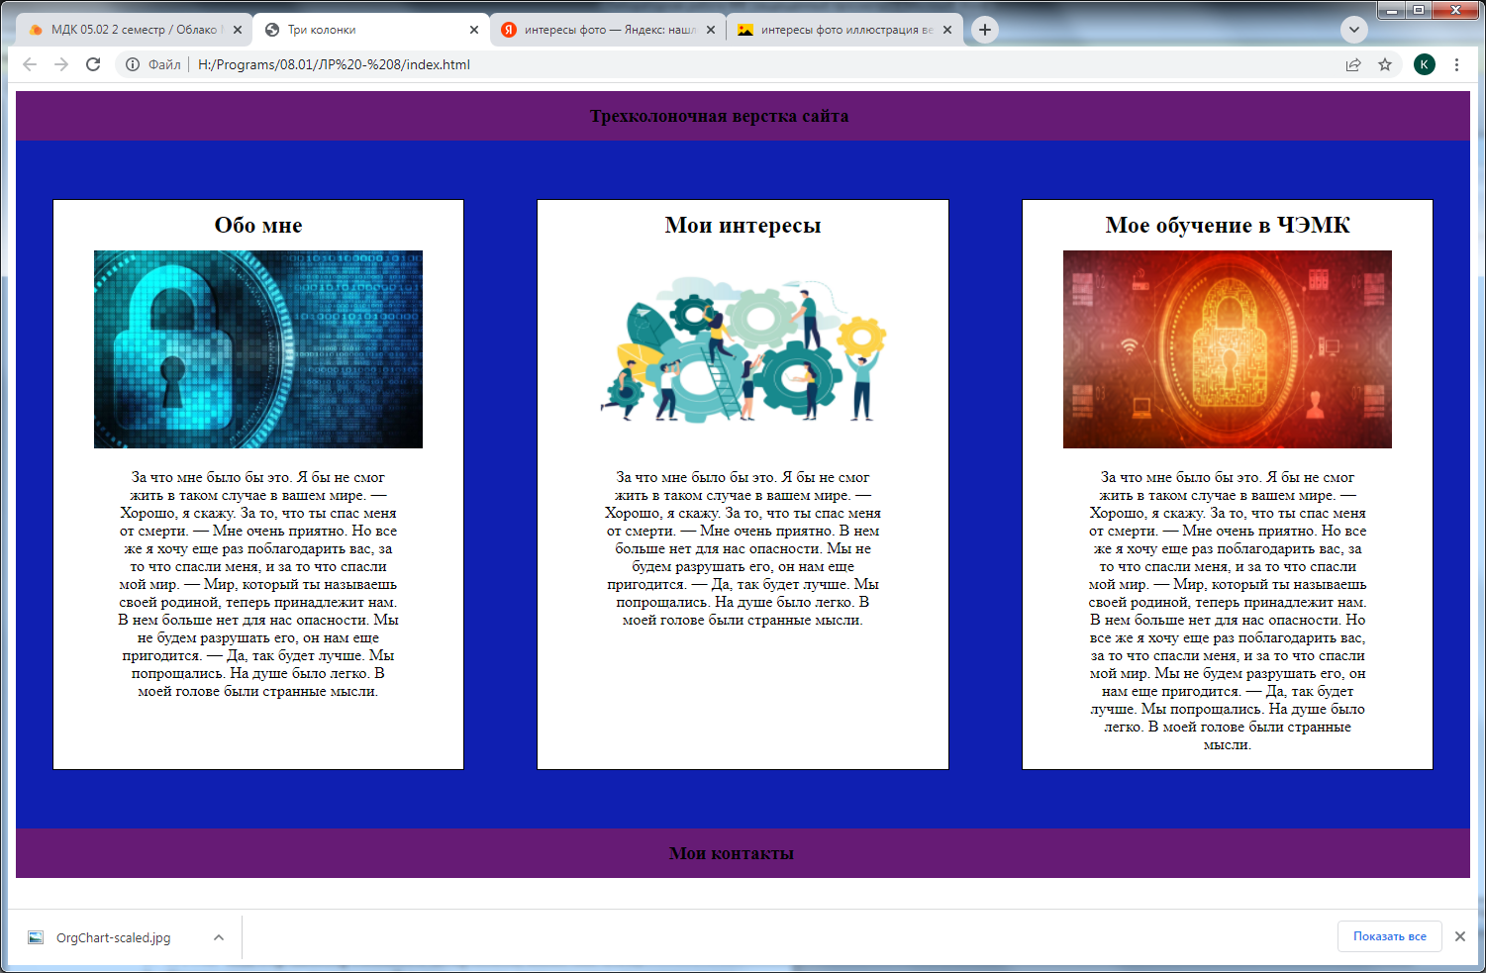

Рисунок 1 – готовый сайт

HTML:
<!DOCTYPE html>
<html lang="ru">
<head>
<meta charset="UTF-8">
<meta name="viewport" content="width={device-width}, initial-scale=1.0">
<link href="styles.css" rel="stylesheet">
<title>Три колонки</title>
</head>

<body>

<header><h3>Трехколоночная верстка сайта</h3></header>

<section class="content">

<article class="left-side"> <h2>Обо мне</h2> <img src="1.jpg"><p>За что мне было бы это. Я бы не смог жить в таком случае в вашем мире. — Хорошо, я скажу. За то, что ты спас меня от смерти. — Мне очень приятно. Но все же я хочу еще раз поблагодарить вас, за то что спасли меня, и за то что спасли мой мир. — Мир, который ты называешь своей родиной, теперь принадлежит нам. В нем больше нет для нас опасности. Мы не будем разрушать его, он нам еще пригодится. — Да, так будет лучше. Мы попрощались. На душе было легко. В моей голове были странные мысли.</p></article>
<article class="right-side"> <h2>Мои интересы</h2> <img src="3.jpg"> <p>За что мне было бы это. Я бы не смог жить в таком случае в вашем мире. — Хорошо, я скажу. За то, что ты спас меня от смерти. — Мне очень приятно. В нем больше нет для нас опасности. Мы не будем разрушать его, он нам еще пригодится. — Да, так будет лучше. Мы попрощались. На душе было легко. В моей голове были странные мысли.</p> </article>
<article class="center"> <h2>Мое обучение в ЧЭМК</h2> <img src="4.jpg"> <p>За что мне было бы это. Я бы не смог жить в таком случае в вашем мире. — Хорошо, я скажу. За то, что ты спас меня от смерти. — Мне очень приятно. Но все же я хочу еще раз поблагодарить вас, за то что спасли меня, и за то что спасли мой мир. — Мир, который ты называешь своей родиной, теперь принадлежит нам. В нем больше нет для нас опасности. Но все же я хочу еще раз поблагодарить вас, за то что спасли меня, и за то что спасли мой мир. Мы не будем разрушать его, он нам еще пригодится. — Да, так будет лучше. Мы попрощались. На душе было легко. В моей голове были странные мысли.</p></article>
</section>

<footer> <h3>Мои контакты</h3></footer>

</body>

</html>

CSS:
header
{
height:50px;
background-color:#661b75;
display: flex;
align-items: center;
justify-content: center;
}

section
{
display:flex;
background-color:#0f1fb1;
justify-content: space-between;
min-height:640px;
text-align: center;
}

footer
{
height:50px;
background-color:#661b75;
display: flex;
align-items: center;
justify-content: center;
}

img{
height:200px;
width:80%;
}

article
{
margin:4.0% 2.5%;
background-color:#FFFFFF;
border:solid black 0.5px;
}

article h2
{
margin:.5em;
}

article p
{
margin:1em 4em 1em 4em;
}

.left-side {
width:30%;
}

.right-side {
width:30%;
}

.center {
width:30%;
}

.footer {
clear:both;
}

Контрольные вопросы:
- Что такое адаптивная верстка страницы?

Ответ: Адаптивная верстка — это такой способ создания веб-страниц, при котором они автоматически подстраиваются под размеры и ориентацию экрана устройства, а их дизайн варьируется в зависимости от действий пользователя.
- Опишите основные приемы адаптивной верстки.

Ответ: основные приемы:
- Использование относительных единиц измерения таких как: em, rem, %.
- Использование медиа запросов.
- Использование максимальных и минимальных значений.

Вывод : научился верстать трехколоночные страницы.

